Хореографический конкурс бального танца «Сударушка»
8 апреля 2015 года в лицее «Созвездие» №131 среди учеников 3-их классов состоялся хореографический конкурс «Сударушка». Ребята учили основные движения и элементы бального русского танца. Чтобы увлечь и заинтересовать детей, учителя хореографии Богомолова О.Н. и Флегентова С.В. решили провести конкурс в параллели 3-х классов. Первый этап конкурса проходил на уроках хореографии. В каждом классе выбирали лучшие пары. В полуфинал вышли 16 пар. Оценивали выступление танцоров взрослое и детское жюри. Членами жюри были учителя Пономарёва М.М., Бурнаева А.В., участницы ансамбля «Феникс» Колесова Д., Сидорова А., участница народного ансамбля эстрадного танца «Грация» Джансуева А. Строгое жюри выбрало 9 пар в финал конкурса. Критериями для выхода в финал были техника исполнения движений, знание композиции, музыкальность, выразительность, эмоциональность, внешний вид. Участники конкурса очень волновались, зрители поддерживали своих одноклассников дружными аплодисментами. Очень важно было взаимоотношение партнёров. Мальчики показали себя галантными кавалерами, а девочки передавали лирический характер танца плавными движениями рук, поворотом головы, мягкой поступью.
Победителями конкурса стали ученики 3«г» класса Фаизов Айрат и Сидорова Софья, почётное 2-е место получили ученики 3«г» класса Шашков Матвей и Муравлёва Софья, ученики 3«б» класса Титаренко Никита и Трощенкова Анна заняли 3-е место. Грамоты ребятам были вручены на торжественной линейке по окончанию учебного года. Хореографический конкурс «Сударушка» помог по-новому посмотреть на предмет «хореография» и раскрыл творческий потенциал учеников, оказал влияние на личностные качества детей. Ребятам понравилось участвовать в конкурсе. Учителя вместе с детьми в следующем году запланировали провести хореографический конкурс «Вальс».
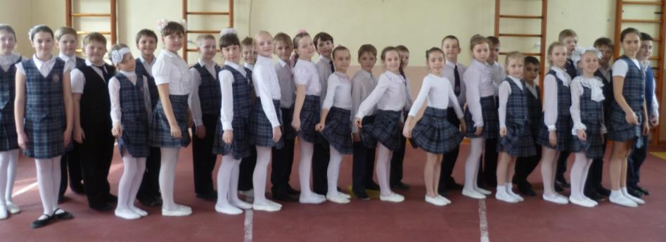
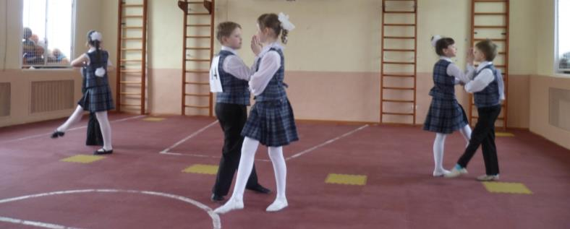
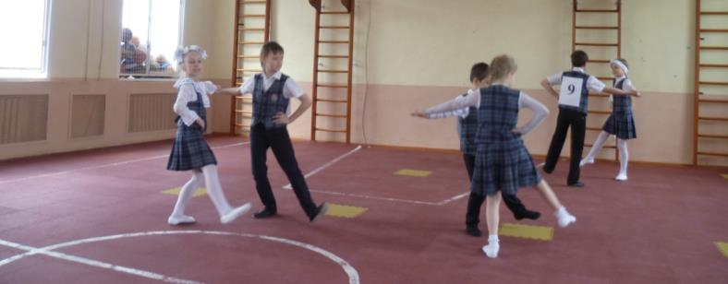
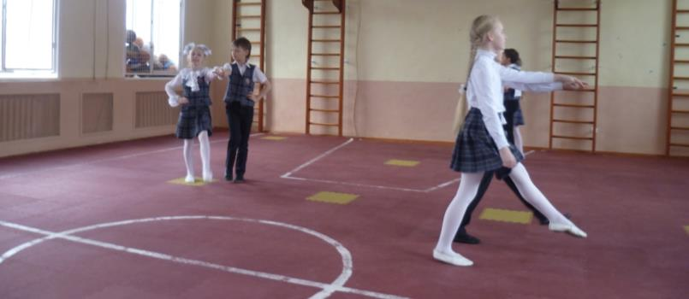
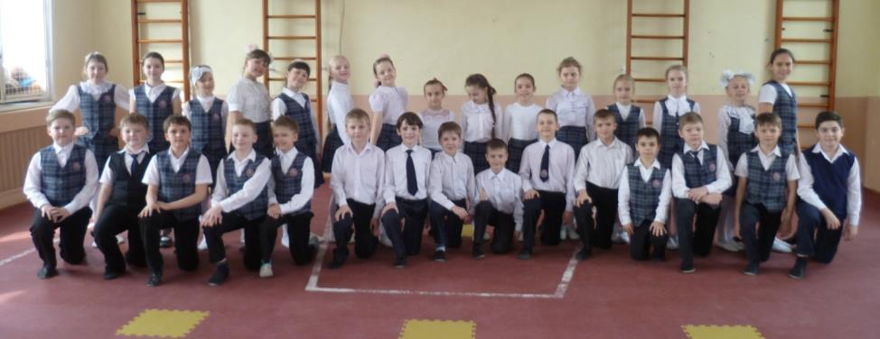
Богомолова О.Н., Флегентова С.В.

